創造４ 創造論と進化論
１年目/11月/第4週
「聖書物語シリーズ」
・テーマ 進化論はウソ
・聖書箇所 創世記1章1節
・暗唱成句 「はじめに神が天と地を創造した。」創世記1章1節
「神はお造りになったすべてのものをご覧になった。見よ、それは非常によかった。」
創世記1章31節

目標 「人間の祖先はサル」「人はアメーバから進化した」といった考えが間違いであることを知る。
小学生高学年、中学で語られる「進化論」に対して、事前の予備知識として伝え、惑わされたり、迷ったりすることがないように備える。
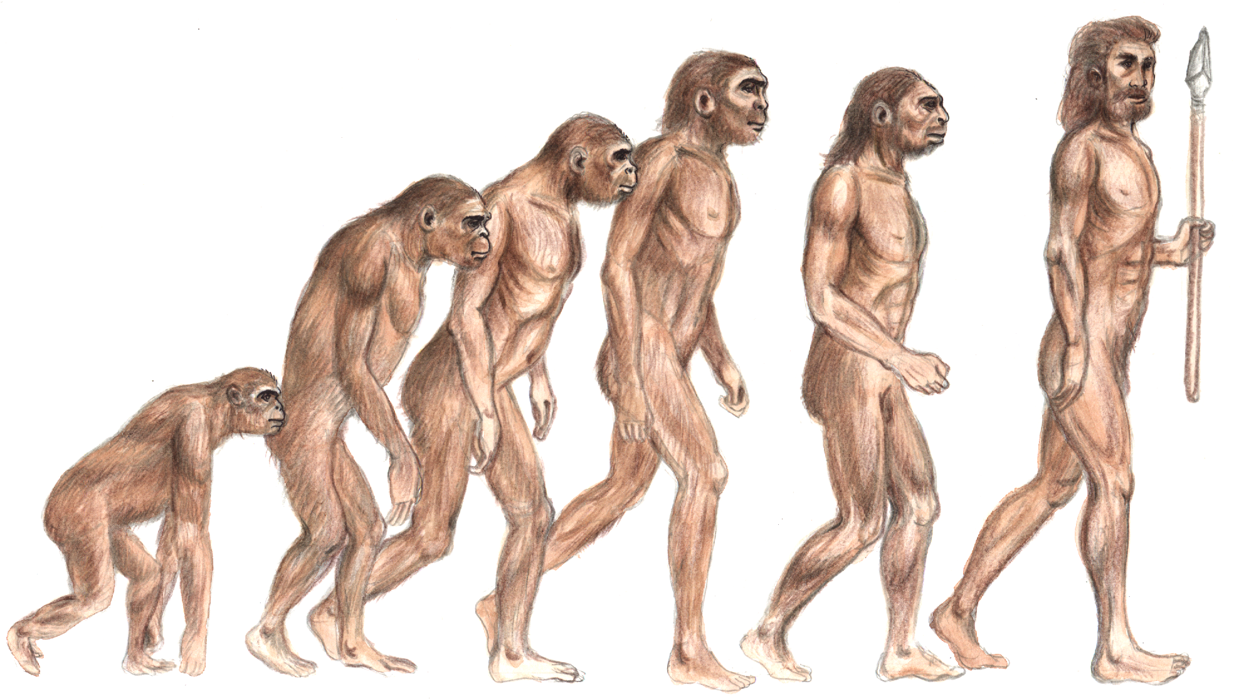

概要 進化論の個々の主張に関する誤り、偽りに対する具体的な説明は、理解が難しい面があるので、今回は、進化論そのものの存在とその間違い、またそれが私たちの信仰に合わない思想ではないこと、神様を信じる私たちは受け入れてはらない考えかたであることを伝えることを主眼とする。

神様を知らない、信じない人が、自分たちがどこから来たのかを説明するときに考えついたのが進化論。その出発点は、単純な生物から偶然の積み重ねによって、今の私たちがいるというもの。
しかし、この偶然ということには、多くの問題が出てくることになる。

偶然であることの問題点

１、偶然には意味はない。
私たちの存在はたまたまではない。深い思いと目的の元に生み出された存在。

２、偶然にできるほど被造物は単純ではない。あまりにも緻密に、設計されている。
圧倒的にそこには意思が反映されている。

３、“劣るものから、高等なものへ”という哲学
劣るもの、高等なものだけが価値がある。
→差別意識、人の存在、命の存在の軽視。能力主義、拝金主義の根源。

内容
１、「人はサルから進化した？」

“人間の祖先はサルで、そのずーと前はアメーバーだった”であるという話を聞いたことがあるかもしれません。
これは大きな間違いです。聖書は、人間は神様によって創造されたと書かれています。単純なものから複雑なものになっていったのではなく、最初から神の知恵で完成されて造られたのです。

日本では学校でも「人間の祖先はサルだった」「生物の出発は、アメーバーのような単純なものだった」と教えていますが、それは本当ではありません。
では、どうして間違ったことを教えているのかと言うと、真の神様を知らない、聖書を知らない人は、人間がどこから来て、なぜ存在するのかがどうしてもわからないからです。ですから、とりあえず「サルから進化した」としか考えられないのでそれを信じているのです。

２、人間は、偶然に出来たのか、神に創造されたのか

進化論を信じる人は、人間は偶然に生まれてきた、偶然に出来上がったと考えています。

でも、人体や自然、天体を観察すると、それが偶然にできたということはとても考えられないのです。
人間の体の複雑さは、偶然にできるようなものではありません。また自然界、宇宙を調べれば調べるほど、人間では考えられないほど複雑で、綿密に造られているのがわかります。
神様を信じない人も、「人間の体はよく造られている」という表現を当たり前のように言ってしまうほど、偶然に出来たと考えるほうがよほど難しいことなのです。

３、造り主の手の中で、最高に生きることができる。

スイスの時計は高価なことで有名です。
一つの腕時計が100万円以上もするのです。なぜそんなに高価なのかというと、多くの人が知恵と高度な技術でそれを造っているので、そのような価値をつけられているのです。無数の歯車で作られて、複雑な構造をもち、高度な技術で作られたスイスの時計は、1秒も狂わないとして高価なものでした。

でも、もしこの時計を豚に渡したらどうでしょう。豚はこの時計の価値、存在理由、その使いかたを知りません。泥の中に入れて遊ぶぐらいで、ひょっとすると見向きもしないで、草むらにけりだしてしまうかもしれません。もしそうなったら、草むらの中で、泥だらけになった時計は、せっかくのその性能も、価値も発揮できないまま、そこの置かれたままで壊れていくでしょう。

豚に渡されてた時計が、本当の価値を持つにはどうしたらいいのでしょうか。
それは、人間の手に戻されることです。なぜなら、時計は人間によって作られたので、人間がその

価値を一番知っていて、人間がその目的、存在理由を知っているからです。
同じように、私たちは神様の作品で、神様の手によって作り出された最高の作品です。神様が目的をもって、神様の知恵と思いをこめて造られた存在なのです。だから、一人一の存在はとても価値があ
るのです。そして、本当の神様を知ることが、私たちが本当に価値のある、幸せな人生を送ることができる唯一の方法なのです。

進化論は、私たちが神様によって造られたことを信じないで、偶然に始まったと教えます。
そのため、人生の目的も、私たちの本当の価値も、どうしたら最高の人生が歩めるのかも解らなくしてしまう考えなのです。

人間はサルから進化した、アメーバーからできたのではありません。
それは絶対でないことなのです。

人間のような尊い存在は、偶然には生まれません。全知全能の神様によって生み出された尊い存在であることを忘れないようにしましょう。

イザヤ43：3
わたしの目には、あなたは高価で尊い。わたしはあなたを愛している
詩篇139:13
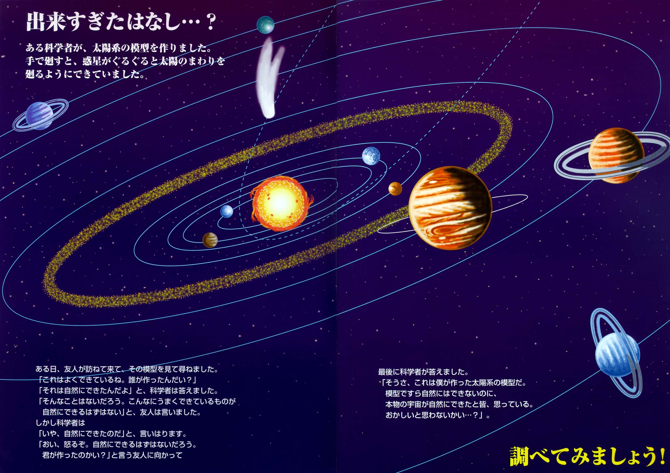
それはあなたが私の内臓を造り、母の胎のうちで私を組み立てられたからです。

